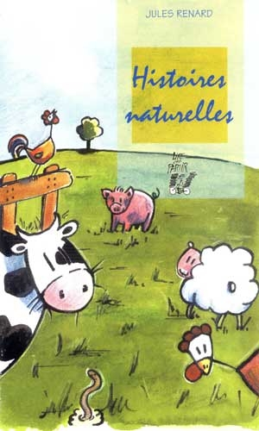 | HISTOIRES NATURELLES  De Jules Renard  Editions Lire c’est partir

1 Qui voit d'abord le tas de cendres où, chaque matin, elle a coutume de s'ébattre?

2 Qui est celui qui n'a jamais chanté, est en bois, avec une patte en fer au milieu du ventre, et vit depuis des années sur une vieille église ?

3 Les autres volailles ne font que manger. Qui est celle qui, entre ses repas, ne se préoccupe que d'avoir bel air?

4 Qui ne sauraient tenir en place, que les voyages ne forment point?

5 Qui attend sa fiancée en habit de gala?

6 Qui est celui qui fourre son nez partout?
1 Qui voit d'abord le tas de cendres où, chaque matin, elle a coutume de s'ébattre?
La poule
La vache
Le bouc

2 Qui est celui qui n'a jamais chanté, est en bois, avec une patte en fer au milieu du ventre, et vit depuis des années sur une vieille église ?
Le perroquet
Le coq
Le canari

3 Les autres volailles ne font que manger. Qui est celle qui, entre ses repas, ne se préoccupe que d'avoir bel air?
La poule
L’oie
La dinde

4 Qui ne sauraient tenir en place, que les voyages ne forment point?
Les pigeons
Les merles
Les faucons

5 Qui attend sa fiancée en habit de gala?
Le paon
Le dindon
Le coq

6 Qui est celui qui fourre son nez partout?
L’âne
Le cochon
L’agneau
HISTOIRES NATURELLES

1 Qui voit d'abord le tas de cendres où, chaque matin, elle a coutume de s'ébattre?
La poule voit d'abord le tas de cendres où, chaque matin, elle a coutume de s'ébattre.

2 Qui est celui qui n'a jamais chanté, est en bois, avec une patte en fer au milieu du ventre, et vit depuis des années sur une vieille église?
Le coq n'a jamais chanté. Il est en bois, avec une patte en fer au milieu du ventre, et vit depuis des années sur une vieille église.

3 Les autres volailles ne font que manger. Qui est celle qui, entre ses repas, ne se préoccupe que d'avoir bel air?
La dinde, entre ses repas, ne se préoccupe que d'avoir bel air.

4 Qui ne sauraient tenir en place, que les voyages ne forment point?
Les pigeons ne sauraient tenir en place, et les voyages ne les forment point.

5 Qui attend sa fiancée en habit de gala?
Le paon attend sa fiancée en habit de gala.

6 Qui est celui qui fourre son nez partout?
Le cochon est celui qui fourre son nez partout.

